
Elektros srovės pavojus
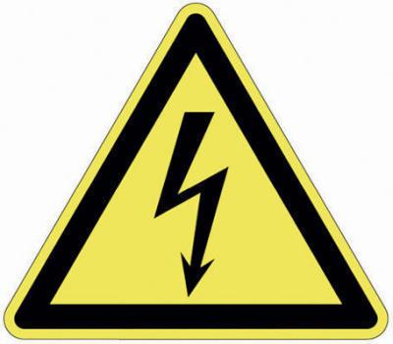
Elektros svarba mūsų gyvenime didžiulė, tačiau elektros srovė gali būti ir pavojinga, jai nepaisoma elementarių saugumo taisyklių. Žmogaus kūnas taip pat laidininkas, todėl net palyginti silpna elektros srovė gali būti mirtina. Saugodami savo sveikata laikykimės paprastų saugumo taisyklių, tai:
• Į elektros tinklą įjungtos laidynės nekiškime po vandens srove ;
• Plaudami indus kriauklėje, nesinaudokime elektriniais prietaisais;
• Nedžiovinkime plaukų elektrinių džiovintuvu, kai maudomės vonioje;
• Nežiūrėkime vonioje televizoriaus;
• Rūsiuose basi nekeiskime perdegusių lempučių;
• Netraukime prietaisų kištuko iš lizdo, laikydami už laido;
• Vandens šildymo spiralės nejunkime į elektros tinklą tol, kol nepanardinsime jos į vandenį.
Laikydamiesi saugaus darbo su elektriniais prietaisais taisyklių, išvengsime nelaimių.

Užduotis:
Naudodamasis internetu surask kuo daugiau paveikslėlių, iliustruojančių elektrinius prietaisus, kuriuos jūsų šeima naudoja buityje

